Załącznik do Uchwały nr 13/2013
Zarządu Lokalnej Grupy Działania „Perły Ponidzia”
z dnia 13.08.2013r.

Spójny system
informacji i edukacji
o obszarze
Lokalnej Grupy Działania „Perły Ponidzia”

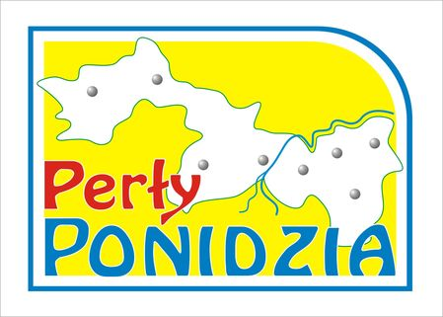

Beneficjenci działań:
- Różnicowanie w kierunku działalności nierolniczej
- Tworzenie i rozwój mikroprzedsiębiorstw
dla projektów realizowanych w ramach przedsięwzięcia
1.2.2 Informacja i edukacja
na terenie realizacji operacji umieszczą w widocznym miejscu tabliczkę zawierającą m.in. następującą informację:
„Operacja współfinansowana ze środków Unii Europejskiej w ramach osi 4-LEADER Programu Rozwoju Obszarów Wiejskich na lata 2007-2013.
Lokalna Grupa Działania „Perły Ponidzia” działa na obszarze gmin: Skalbmierz, Czarnocin, Bejsce, Opatowiec, Bolesław, Gręboszów, Mędrzechów, Olesno”.
Na tablicy należy umieścić logotypy zgodnie z wytycznymi zawartymi w aktualnej Księdze wizualizacji znaku Programu Rozwoju Obszarów Wiejskich na lata 2007-2013.

